Муниципальное казенное учреждение

Дошкольного образования «Детский сад «№2 «Березка»

Городского округа «город Кизляр»

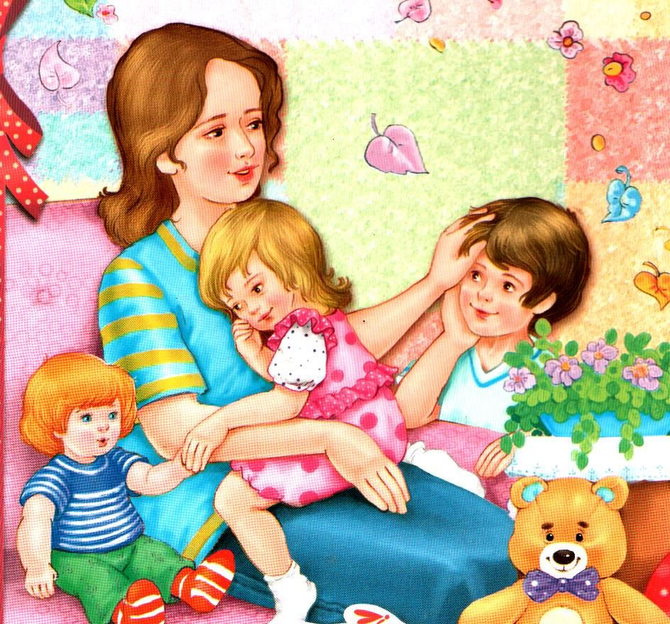

Разработала:

Муз.руководитель Чумаченко Е.Н.

Провели совместно с воспитателем Ибрагимова А.Ю.

2018 г.

Цель:
• Воспитание коммуникативных, социально-нравственных качеств у детей.
• Установление дружеских отношений между родителями и детьми группы, развитие творческого сотрудничества.
• Создание доброжелательной атмосферы эмоционального общения посредством включения детей и родителей в совместную деятельность.
• Формирование у детей артистических навыков через использование речевых средств выразительности.
• Создать праздничное настроение у детей и мам.
Предварительная работа:
• Беседа с детьми об истории происхождения праздника.
• Подбор литературного материала.
• Разучивание стихотворений о маме.
• Встреча с родителями с целью сотрудничества на развлечении.
Ход мероприятия

(Под музыку дети входят в зал)
Ведущий:
На белом свете есть слова, которые мы называем самые дорогие.
И одно из таких теплых, ласковых и нежных слов - «Мамы».
Это слово несёт в себе тепло- тепло материнских рук, тепло материнского слова,
тепло материнской души.
Среди многочисленных праздников, отличаемых в нашей стране, появился и День Матери. Он появился совсем недавно - в 1998 г согласно Указу Президента России.
В этот День хочется сказать слова благодарности всем матерям которые дарят детям любовь, добро, нежность и ласку, которые многим жертвуют ради благо своих детей.
Спасибо вам!
И пусть каждой из вас по чаще говорят тёплые слова ваши любимые дети!
С праздником, дорогие мамы!

1. ребёнок
День мамы, праздник не простой
Для наших малышей любимый.
Пусть мама будет вечно молодой.
Самой нежной, милой и красивой.
2. ребёнок
Слово «Мама»- дорогое
Мамой нужно дорожить
С её лаской и заботой
Легче нам на свете жить.
3. ребёнок
Мамочка родная
Я тебя люблю

Я сорву цветочки
Тебе их подарю
4. ребёнок
Нарисую солнышко
Для мамочки своей
Светит пусть в окошечко
Ей будет веселей.
Все хором:
Мама, милая моя!
Поздравляем мы тебя!

Песня «Крепко-крепко маму поцелую» З.Б.Качаева

Ведущий: МАМА! Самое прекрасное слово на земле – Мама. Это первое слово, которое произносит человек, и оно звучит на всех языках мира одинаково нежно. МАМА – это начало нашей жизни, самый теплый взгляд, самое любящее сердце, самые добрые руки. Наши дети приготовили для Вас, любимых, танец.

Танец «МАМА» А.Петряшева.

Ведущий: А что самое важное для ребенка? Это, конечно, родной дом и мамочка, которая всегда пожалеет и назовет самыми добрыми и нежными словами — и солнышком, и котенком, и зайчиком, всегда поцелует и обнимет.
Начинаем наши веселые конкурсы и приглашаем 5 мам, которые любят получать поцелуи, со своими детьми У нас есть море поцелуев. Ваша задача получить как можно больше поцелуев от своих деток в щечку.
Дети подбегают к морю поцелуев и берут 1 поцелуйчик (губки из картона) и несут его маме. Не забывайте при этом поцеловать свою мамочку в щечку.
1. Проводится игра «Море поцелуев»

Ведущий:.Мамы любят готовить своих детей что-то вкусное. И даже с закрытыми глазами могут различить продукты. Ваша задача с закрытыми глазами угадать на ощупь, какие продукты лежат на тарелке.

(гречка, фасоль, горох, рис, мука, крахмал.)
2. Проводится игра «Отгадай на ощупь»

Предлагаю детям послушать загадки про мам и отгадать их.
1.Эти шарики на нити
Вы примерить не хотите ль?
На любые ваши вкусы
В маминой шкатулке….(бусы)
2.В ушках маминых сверкают,
Цветом радуги сверкают.
Серебрятся капли-крошки
Украшения….(сережки)
Конкурс 3. «Наряди маму»
Ведущий: Ещё загадки отгадаете?
3.Назовите-ка посуду:
Ручка прицепилась к кругу.
Блин испечь ей – ерунда
Это же….(сковорода)
4. В брюхе у него вода
Забурлила от тепла.
Как разгневанный начальник.
Быстро закипает….(чайник)
5.Это кушанье для всех
Мама сварит на обед.
И половник тут как тут-
Разольет в тарелки ….(суп)
Ведущий: Мама всегда и во всем самая-самая. И сегодня мы предлагаем нашим мамам поучаствовать в конкурсах вместе со своими детьми.

3. Проводится игра «Преодолей препятствие»

ставим на пол разные предметы (игрушки), которые дети будут объезжать. Детям даются в руки рули игрушечные. Дети объезжают препятствия и рулят. Затем играют мамы. Но только взрослым завязывают глаза, чтобы они ни чего не видели. Дать им в руки рули, и… убираем все препятствия! Мамы начинают рулить, объезжая препятствия.

Ведущий: Наши дети продолжают Вас поздравлять дорогие мамы.
Чтение стихов:

Ведущий: Не секрет, что для вас ваша мама - самая красивая на свете, самая веселая. Нет прекраснее ее глаз, ласковее ее рук, нежнее ее голоса. Она делает все лучше всех. Приглашаем вас дорогие мамы ко мне и предлагаю вам вспомнить молодость и немного потанцевать.

4. Танцевальное ассорти для мамочки

Мамам предлагают «вспомнить молодость» и немного потанцевать. При этом танцевать им придется под разные стилевые направления. Например, можно сделать нарезку из хитов 80-х и 90-х, добавить отрывок из вальса или танго, немного фристайла и пару детских саундтреков. Побеждает самая креативная и пластичная участница.

Ведущий: Как хорошо, что наших мам мы можем поздравить два раза в год: и весной, и осенью. И для вас, родные, сейчас звучит песня.

Ребёнок:
Колыбель мою качая,
Ты мне пела дорогая.
А теперь спою и я,
Эту песню для тебя.
Песня «Очень я мамочку люблю» Л.А.Старченко.

Ведущий: Мы видим, что вы немного загрустили, и на глазах у вас заблестели слезинки. Так пусть же слезы у вас появляются только от счастья и радости. А такую радость сейчас вам подарит наш задорный танец.
Танец «Весёлый каблучок» Ю.Селиверстова.

Ведущий: Ребята, у мамы дома много , ей нужно и суп сварить, и чайник вскипятить…. А вы ребята маме помогаете?
Дети: Да.
Ведущий: Давайте покажем, как мы помогаем маме.
5. Проводится игра «Уборка квартиры»
На полу рассыпаны мячи 4 цветов поровну.
Ведущий: Посмотрите, как играют ваши дети.
Раз, два, три- ты квартиру убери!

Четярем детям необходимо собрать мячи каждый в свою корзину одного цвета, кто быстрее.

Ведущий: На свете нет ни одного ребёнка, который не любил бы фрукты, а особенно ! Но сегодня бананоежками будут Ваши мамы, а вы им поможете в этом.
6. Проводится игра «БАНАНОЕЖКИ»
Игра проводится 2 парами, мама с ребенком. Мама с ребенком бегут к столику, на котором лежат бананы.
Ребёнок берет один банан и раскрывает его, отдает маме, мама съедает. Побеждает пара, которая быстро справиться с заданием.

Ведущий: Мы работали, устали,
Так давайте отдыхать.
Приглашайте ребятишки
Мам своих потанцевать.

Танец с мамами «Полечка» Марина Мельник.
Ведущий: Дорогие мамы, вам приятно было в гостях у ребят? Нам хотелось бы чаще встречаться в такой теплой и доброжелательной обстановке!
Сегодня праздник самый лучший,
Сегодня праздник наших мам.
Ушли подальше злые тучи.
И солнце улыбнулось нам!

